Статья
Использование проектных технологий на дистанционных уроках
русского языка, литературы
Проектные технологии в педагогической практике приобретают всё большую популярность, так как они способствуют формированию самостоятельных исследовательских умений, творческих способностей и логического мышления. Педагоги отмечают, что использование проектных технологий позволяет качественно развивать универсальные учебные действия: коммуникативные, познавательные, личностные, регулятивные.
Учебный проект – практическая деятельность, направленная на решение интересной проблемы.
Цель проектного обучения состоит в том, чтобы создать условия, при которых обучающиеся:
-приобретают недостающие знания из разных источников, учатся пользоваться приобретенными знаниями для решения познавательных и практических задач;
-приобретают коммуникативные умения,
-развивают у себя исследовательские умения;
- развивают творческие способности и системное мышление.
Задачи проектной деятельности:
-обучение планированию (учащийся должен уметь четко определить цель, описать основные шаги по достижению поставленной цели);
- формирование навыков сбора и обработки информации, материалов (учащийся должен уметь выбрать подходящую информацию и правильно ее использовать);
- умение анализировать (креативность и критическое мышление);
- умение составлять письменный отчет (учащийся должен уметь составлять план работы, презентовать информацию, оформлять сноски, иметь понятие о библиографии);
-формировать позитивное отношение к работе (учащийся должен проявлять инициативу, энтузиазм, и т.д.).
Проектная технология используется и на дистанционных уроках учителями русского языка, литературы. Проектная технология, развивая лингвистическую компетенцию школьников, способствует формированию у них прочной системы знаний.
Проектная деятельность школьников может быть реализована в самых разных формах: практико-ориентированные, информационные, ролевые, игровые, исследовательские, творческие проекты.
Особенности практико-ориентированного проекта заключаются в том, что есть ориентация на результат-продукт, удовлетворяющий конкретную потребность, презентация результатов и способов внедрения в практику. Продуктивно повторять и обобщать пройденный материал, давая учащимся задания создать тест, викторину, кроссворд. Наши школьники участвуют в создании наглядного, дидактического материала к урокам русского языка и литературы. Поэтому они становятся не пассивными, а активными участниками образовательного процесса. Сотрудничество с учителем и сверстниками формирует коммуникативные, личностные качества обучающихся. Мини-проекты «В помощь учителю и ученику» - наглядный и справочный материал, таблицы, схемы, карточки, словарики, кроссворды - можно использовать на уроках русского языка и литературы. Создавая такие проекты, ребята творчески осмысливают теоретический материал, учатся пользоваться приобретенными знаниями для выполнения познавательных и практических упражнений. На дистанционных уроках русского языка ребята создают краткосрочные мини-проекты (мы их называем ещё тренажёры-таблицы, алгоритмы, рисунки).
Например, изучая тему «Отличие предлогов от наречий, ученица 7 класса на электронной доске http-//piratepad.net/MtTWSQON2l создала памятку -алгоритм. Памятка использовалась на дистанционных уроках не только этой ученицей, но и другим учащимся.
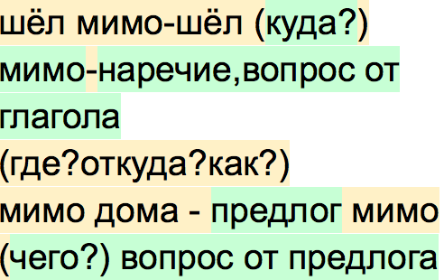
Такие краткосрочные мини — проекты создаются почти на каждом уроке. Новый учебный материал подаётся не в готовом виде, а в виде анализа, сопоставления предложений. Ученики, исследуя предложения, составляют по- шагово подобный продукт.
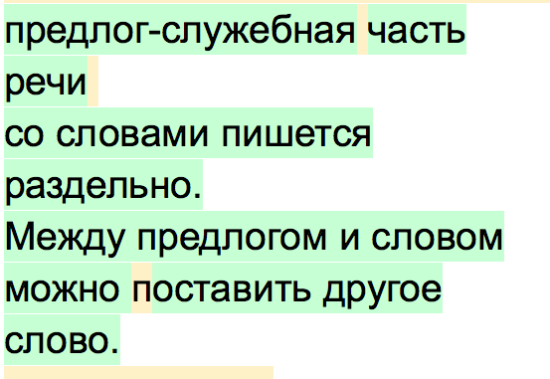
Такие мини-проекты могут послужить основой для создания большого проекта, создающегося в течение нескольких уроков. После изучения сложносочинённых и сложноподчинённых предложений ученик создал презентации. Он повторил теоретический материал, обобщил и систематизировал его. Его работа имеет практическую направленность: презентация-памятка эффективна при подготовке к экзамену.
Проводя уроки по развитию речи «Описание внешности человека», я предложила ученикам составить памятку-словарик как для себя, так и для младших школьников. (Например: «Глаза: карие, голубовато-серые, бирюзовые, васильковые, большие, огромные, крупные, блестящие, искромётные, лучистые, сияющие, яркие, ясные, заспанные, заплаканные, усталые, опухшие, беззаботные, весёлые, живые, жизнерадостные, задорные, грустные, добродушные, добрые, кроткие, благодарные, виноватые, ласковые, испуганные...Таким же образом подбираются прилагательные и причастия к другим существительным, характеризующим внешность и состояние человека.)
Словарик пополняется новыми записями, ребята пользуются им при написании сочинений. Есть конечный результат: сборник сочинений на тему «Мой друг».
Другой формой проектной деятельности в Центре Дистанционного обучения могут быть информационные проекты, предполагающие сбор, анализ и систематизацию материалов по заданной лингвистической теме. Защищая проекты на уроке, учащиеся выступают в роли учителя, объясняют учебный материал. Следовательно, они формируют навык публичного выступления, учебного диалога.
Структура информационного проекта может быть обозначена следующим образом:
- цель проекта,
- предмет информационного поиска,
- источники информации (СМИ, интервью, электронные ресурсы, анкетирование),
- способы обработки информации (анализ, обобщение, сопоставление с известными фактами, аргументированные выводы),
- результаты информационного поиска (статья, аннотация, реферат, доклад, выпуск стенгазеты со статьями на филологическую проблематику, видео, презентация и др.)
Примером информационного проекта могут быть следующие работы учащихся:
1 «Рассказ о биографии М.Ю. Лермонтова». Ученица посмотрела видеоурок, прочитала статьи, собрала и обобщила материал по биографии поэта, конечный результат работы: сообщение на уроке.
2 «Мой город». Предмет информационного поиска — история малой родины, ученик собрал материал о родном городе, обобщил, систематизировал, в ходе работы была создана презентация.
Творческий проект предполагает максимально свободный и нетрадиционный подход к оформлению результатов. Творческие проекты (сочинения разных жанров, сказки, стихотворения, литературные композиции) - неотъемлемая, важная составляющая часть урока русского языка и литературы. Результаты творческой проектной деятельности - создание сборников собственных творческих работ: «Этюды о природе», «Зима», презентация «Мой город Краснокаменск», сборник стихотворений Анны К. «Звёзды» Девушка публикует свои стихи на сайте «Стихи.ru». Стихотворение «Звёзды» было написано ученицей после изучения стихотворения В.В. Маяковского «Послушайте» (Приложение №1).
На дистанционных уроках русского языка элементы исследования незаменимы при объяснении новой темы. Учебный материал усваивается учениками осознанно. Например, при изучении темы урока «Зачем нужны уточняющие члены предложения?» ученик, сравнивает предложения, записанные на электронной доске. Он формулирует тему урока, ставит учебные задачи. Затем, анализируя предложения, объясняет учебный материал. При составлении тренажёра-таблицы «Уточняющие члены предложения» учится систематизировать и обобщать материал, делать вывод. Сформулированное и рассказанное правило применяет на практике, дома составляет презентацию по теме. Таким образом, проведённые мини-исследования на уроке были направлены не только на получение учащимся предметных знаний, но и на развитие его мыслительных, аналитических и коммуникативных способностей. На одном уроке было несколько подходов: проблемный, исследовательский, презентационный, рефлексивный. Жанровые особенности уроков с использованием проектной деятельности многообразны: это может быть урок-мастерская, урок-исследование, лингвистическая лаборатория.
Метод проектов всегда предполагает решение какой-то проблемы. Результаты выполненных проектов должны быть, как говорится, «ощутимыми», «осязаемыми», если это теоретическая проблема, то ее решение, если практическая - конкретный результат, используемый на уроке, в школе, в реальной жизни. Материальный результат: готовый проект и приобретённые знания в ходе подготовки к нему, духовный: позитивные личностные изменения в процессе работы над ним. Если говорить о методе проектов как о педагогической технологии, то эта технология предполагает совокупность исследовательских, поисковых, проблемных методов, творческих, коммуникативных, презентационных, рефлексивных подходов.
Мы можем сделать вывод, что технология проектной деятельности предполагает связь и с другими педагогическими технологиями: технологиями рефлексивного обучения, личностно-ориентированного обучения и воспитания, на основе информационно-коммуникативных средств, проблемного обучения. Без использования этих технологий невозможно применять деятельностный подход в обучении, формировать универсальные учебные действия.
Использованная литература:
- Новые педагогические и информационные технологии в системе образования // Под ред. Е. С. Полат. — М.: Просвещение, 2000.
- Проектная деятельность учащихся. Н. Г. Кудрявцева. // Справочник заместителя директора школы, 2008. —№ 8. — С. 47.
- Селевко Г. К. Педагогические технологии на основе информационно-коммуникационных средств. — М.: Просвещение, 2005. — С. 100—116.

Приложение №1

Звёзды
Эти звёзды давно умерли,
Только свет свой для нас оставили,
Просто люди, наверное, глупые.
На него загадали желания...
И живут, ждут, когда исполнятся,
А желания не исполняются..
Люди плачут, богам молятся,
Бесконечно на звёзды ругаются,
Только звёзды рождаются новые,
Но неяркие, еле заметные,
И желания исполнять готовые,
Только людям совсем неприметные...
Жизнь живут, а потом умирают,
Вот тогда ярче станет свет...
Вот тогда их замечают,
Только свет есть, а звёзд — то нет..
Эти звёзды давно умерли,
Только свет свой для нас оставили,
Просто люди, наверное, глупые,
Лишь на свет загадали желания...

